
Petek, 21. 1. 2022
Dobro jutri, učenci! Se dobro počutite?
Vikend je pred vrati, veselo na delo.

MATEMATIKA
Reši naloge v delovnem zvezku na strani 50 in 51.
Dobro si preberi navodila pri vsaki nalogi.
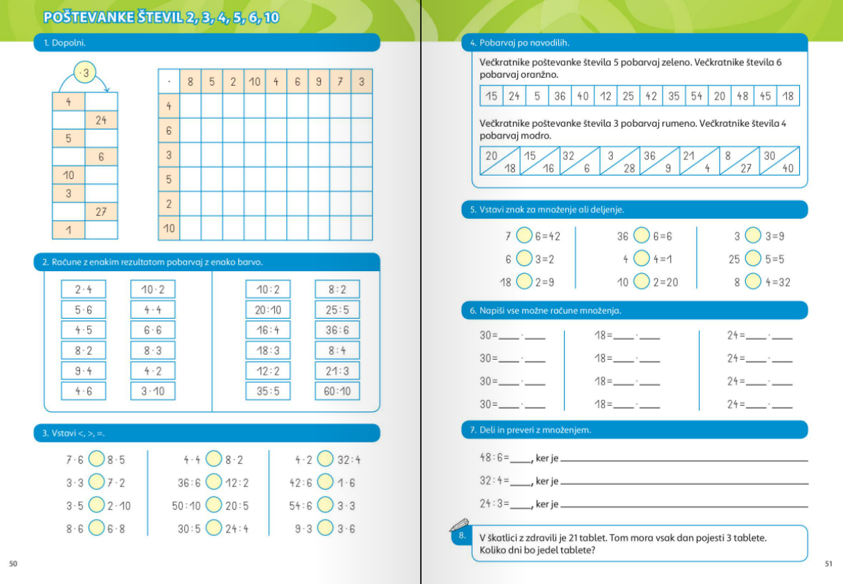

SLOVENŠČINA
Poslušal boš pravljico Dva zmerjavca, ko se vidimo na zoomu.

SPOZNAVANJE OKOLJA
Oglej si posnetek.
Svetloba 2. del
Preberi besedilo v delovnem zvezku na strani 51 in reši 1. nalogo.
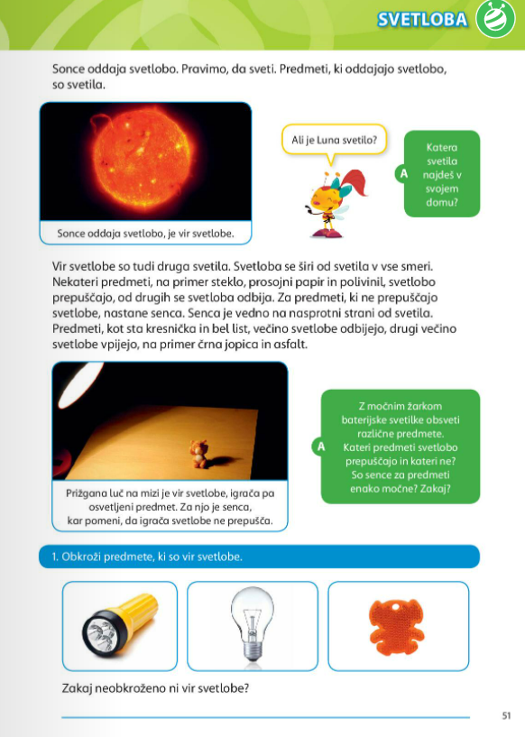
Na strani 52 reši 2., 3., 4. in 5. nalogo.

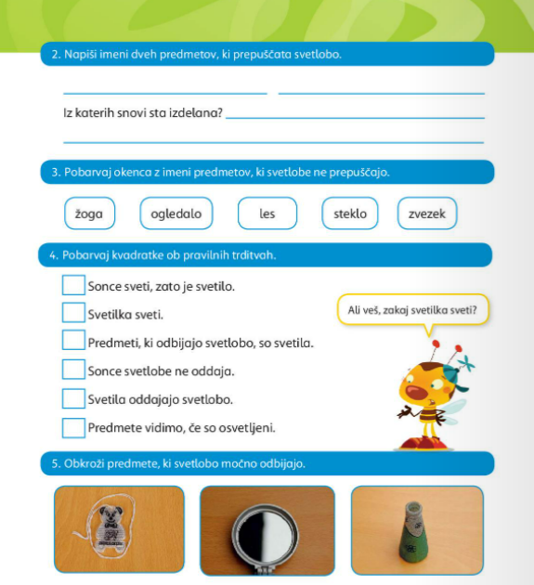
LIKOVNA UMETNOST
Te fotografije pa so malce smešne, ne?
Kot vidiš so izrezane in sestavljene iz delov telesa različnih ljudi. Doma poišči reklamne revije in poskusi sestaviti kaj podobnega tudi ti.

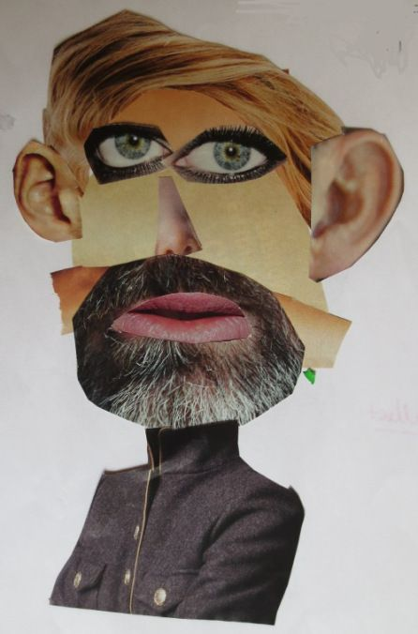
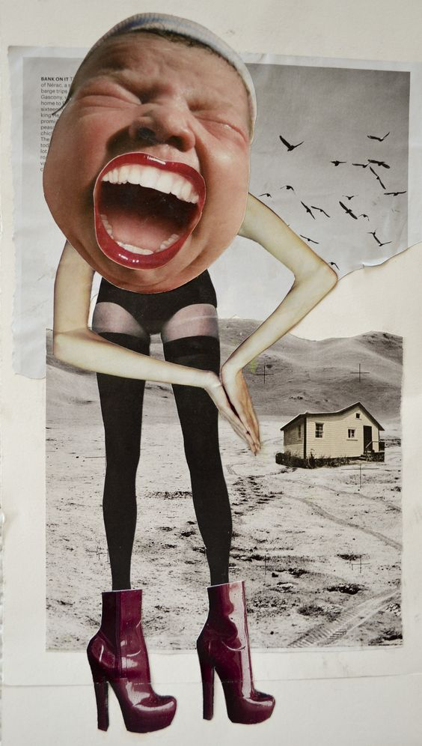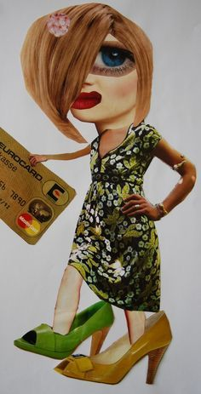

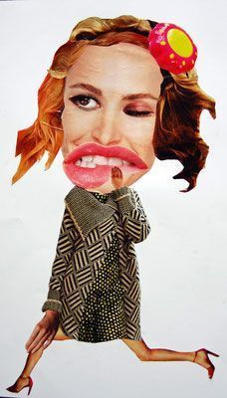
V ponedeljek, 24. 1. 2022, se spet vrnete v šolske klopi. Potrudite se pri šolskem delu in upoštevajte navodila učiteljice, ki bo z vami.

Lep pozdrav, učiteljica Alenka.

